La demanda de deuda pública

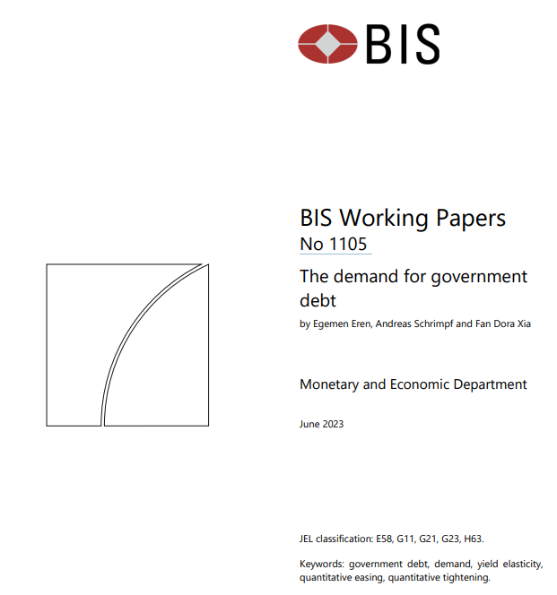
Documentos de trabajo del BIS No. 1105

La demanda de deuda pública

por Egemen Eren, Andreas Schrimpf y Fan Dora Xia
Departamento Monetario y Económico
Junio 2023

La demanda de deuda pública∗
Egemen Eren† Andreas Schrimpf‡ Fan Dora Xia§ 8 de junio de 2023

Extracto
Documentamos que la composición sectorial y los compradores marginales de deuda pública difieren notablemente entre jurisdicciones y han evolucionado significativamente con el tiempo. Centrándonos en Estados Unidos, estimamos la elasticidad rendimiento de la demanda en todos los sectores utilizando variables instrumentales construidas a partir de sorpresas de política monetaria. Nuestras estimaciones apuntan a un aumento del 11% en la demanda por parte de los actores que no pertenecen al banco central de un aumento de 1 punto porcentual en los rendimientos a largo plazo. Por lo tanto, una hipotética reducción en el balance del banco central de alrededor de $ 215 mil millones aumenta los rendimientos a largo plazo en 10 puntos básicos. Encontramos que los bancos comerciales, los inversores privados extranjeros, los fondos de pensiones, los fondos de inversión y las compañías de seguros son los sectores cuya demanda es más sensible a los cambios en los rendimientos a largo plazo, pero en diversos grados. Las elasticidades heterogéneas implican cambios en la composición de los tenedores de deuda pública a medida que los bancos centrales normalizan los balances, lo que tiene implicaciones políticas.

Introducción
Muchos bancos centrales se embarcaron en políticas de flexibilización cuantitativa (QE) desde la crisis financiera mundial (GFC) con el objetivo de reducir las tasas de interés a largo plazo, ya que las tasas de interés a corto plazo habían caído a su límite inferior. A medida que los bancos centrales finalmente normalizan sus balances, un proceso también conocido como ajuste cuantitativo (QT), el impacto de estas políticas en los mercados de deuda pública está plagado de incertidumbre. Para comprender el impacto de estas políticas, nos centramos en el papel de las cantidades y estudiamos los cambios de composición en los inversores que poseen la deuda pública.
Centrándonos en Estados Unidos, estimamos que un aumento de 1 punto porcentual en los rendimientos a largo plazo conducirá a un aumento del 11,4% en la demanda por parte de los actores que no pertenecen al banco central. Llegamos a estas estimaciones adoptando una perspectiva del sistema de demanda para las tenencias de bonos y utilizando variables instrumentales construidas a partir de sorpresas de política monetaria. Basándonos en estimaciones de la elasticidad rendimiento de diferentes sectores, inferimos los rendimientos de compensación del mercado en diferentes escenarios de ajuste cuantitativo. Por ejemplo, encontramos que, todo lo demás constante, una hipotética reducción en el balance del banco central de alrededor de $ 215 mil millones conduce a un aumento en los rendimientos de los bonos a largo plazo en 10 puntos básicos en los Estados Unidos. Nuestras estimaciones son cuantitativamente cercanas a las de la zona del euro y también en un estadio similar al de las estimaciones del impacto de la flexibilización cuantitativa obtenidas a través de otras metodologías.
Para sentar las bases, en la primera parte de nuestro análisis estudiamos la evolución de las tenencias de deuda pública por diferentes sectores en Estados Unidos, la eurozona, Japón y el Reino Unido utilizando datos disponibles públicamente. En particular, realizamos regresiones que miden la absorción marginal por parte de diferentes grupos de inversores a medida que cambia el monto total de la deuda pública pendiente siguiendo la metodología establecida en Fang, Hardy y Lewis (2022). Según los datos del Banco de Pagos Internacionales, estas jurisdicciones comprenden alrededor de dos tercios de la deuda pública mundial total pendiente. Documentamos que la evolución de las tenencias de deuda pública por diferentes sectores ha variado significativamente entre jurisdicciones. Incluso dentro de las jurisdicciones, las respuestas marginales de los diferentes sectores a los cambios en la deuda pública han cambiado significativamente con el tiempo.
Nuestros resultados arrojan luz sobre cómo el papel de los bancos centrales en los mercados de deuda pública ha diferido entre jurisdicciones y a lo largo del tiempo. Tras las rondas de QE, las cuotas de mercado medias de los bancos centrales aumentaron hasta el 22% en Estados Unidos, el 16% en la zona del euro, el 44% en Japón y el 31% en el Reino Unido. Nuestras estimaciones sugieren que por cada cambio unitario en la deuda pública pendiente, solo el 8% fue absorbido por la Reserva Federal entre el primer programa de QE y la crisis de Covid-19. Esta respuesta marginal aumentó sustancialmente hasta el 45% tras la crisis del Covid-19. En la zona del euro, desde el inicio del programa de QE, el banco central ha absorbido alrededor de dos tercios de cada unidad de aumento de la deuda pública. En Japón, tras el inicio del programa de flexibilización cualitativa y cuantitativa (QQE), el Banco de Japón absorbió el 185% de cada unidad de aumento de la deuda pública, que luego disminuyó al 33% después de la crisis de Covid-19. Finalmente, la respuesta marginal del Banco de Inglaterra fue del 38% después del programa de QE después de la GFC, que aumentó a más del 50% después de marzo de 2020.
Al mismo tiempo, nuestros resultados muestran cambios notables en las tenencias de los sectores no bancarios centrales. En Estados Unidos, el papel marginal de los fondos del mercado monetario ha aumentado desde la crisis de la COVID-19, y estos actores absorbieron alrededor de un tercio de cada unidad de aumento de la deuda pública desde marzo de 2020.1 El papel de los inversores extranjeros aumentó después de 2009 y volvió a disminuir desde la crisis de la COVID-19. En la zona del euro, la absorción marginal por parte de todos los actores que no pertenecen a los bancos centrales disminuyó, y se observaron los descensos más pronunciados para los inversores extranjeros (véase Koijen, Koulischer, Nguyen y Yogo, 2021, para un hallazgo similar utilizando un conjunto de datos confidenciales a nivel de seguridad). En Japón, la mayoría de las compras de deuda pública por parte de los bancos centrales se reflejan en la disminución de las tenencias bancarias, lo que sugiere que los bancos fueron los principales vendedores; Al mismo tiempo, la cuota de mercado de los inversores extranjeros ha aumentado durante nuestro período de muestra. En el Reino Unido, las compañías de seguros y los fondos de pensiones experimentaron la mayor disminución en las tenencias y la respuesta marginal, lo que sugiere que estos jugadores fueron los vendedores del banco central durante la QE. Al igual que en Japón, la cuota de mercado media de los inversores extranjeros también ha aumentado desde 2009 en los mercados de deuda del Reino Unido.
A medida que muchos bancos centrales se embarcan en un ajuste cuantitativo (QT) para normalizar los balances, un factor determinante clave de cómo los diferentes sectores absorberían la deuda pública es cuán sensibles son sus curvas de demanda a los cambios en los rendimientos (o precios) de los bonos del gobierno. No es posible estimar consistentemente la elasticidad rendimiento de la demanda utilizando mínimos cuadrados ordinarios, ya que tanto las demandas de precios como las cantidades se determinan endógenamente en equilibrio. Una forma de superar la endogeneidad es encontrar variables instrumentales para los rendimientos de los bonos del gobierno que no afecten directamente a las tenencias de cada sector, sino que solo las afecten indirectamente a través de su efecto sobre los rendimientos.
En la segunda parte del análisis, cuantificamos la elasticidad rendimiento de la demanda de diferentes grupos de inversores. Para ello, adoptamos un enfoque de sistema de demanda y nos centramos en los Estados Unidos dada la disponibilidad de datos. Para tener en cuenta cualquier endogeneidad entre la demanda latente de varios grupos de inversores y los rendimientos de los bonos, nos basamos en las sorpresas de política monetaria como instrumentos para los rendimientos de los bonos gubernamentales en regresiones de mínimos cuadrados de dos etapas. En la primera etapa, destilamos la información contenida en diferentes medidas de sorpresas de política monetaria a través de un análisis de componentes principales y tomamos el primer componente principal como nuestro instrumento para los rendimientos.2 Este instrumento tiene propiedades deseables. En primer lugar, es relevante, ya que las sorpresas de política monetaria tienen un impacto directo en los rendimientos a largo plazo. Además, rechazamos la hipótesis nula de instrumentos débiles. En segundo lugar, dado que la construcción no los anticipa, aducimos que no afectan a las tenencias por otros canales distintos de los cambios en los rendimientos y presentamos controles adicionales para aliviar cualquier posible preocupación.
Nuestras regresiones de segunda etapa indican que la mayoría de los sectores tienen curvas de demanda con pendiente descendente con respecto a los precios. Dado que los precios y los rendimientos se mueven en direcciones opuestas, esto significa que estos inversores exigen más cuando el rendimiento sube, y viceversa. Tomando el promedio ponderado de las estimaciones de elasticidad de cada sector, encontramos un aumento de 1 punto porcentual en el rendimiento a 8 años (que corresponde aproximadamente a la duración promedio de la cartera SOMA de la Fed) para aumentar la demanda de todos los sectores no bancarios centrales en alrededor del 11,4%. Los bancos comerciales, los inversores privados extranjeros, los fondos de pensiones y los fondos de inversión son los sectores con las funciones de demanda más elásticas, pero en diversos grados. Utilizando nuestras estimaciones de elasticidad, ejecutamos análisis de escenarios para diferentes configuraciones hipotéticas de QT. Estimamos que una hipotética reducción de $ 215 mil millones en el balance del banco central aumenta el rendimiento a 8 años en 10 puntos básicos. Esta estimación está más o menos en línea con las estimaciones del efecto de la QE utilizando diferentes metodologías (ver Borio y Zabai, 2018, para una revisión).
Estos resultados tienen implicaciones políticas. A medida que los bancos centrales han agregado políticas de balance a su conjunto de herramientas, una pregunta natural es cómo usar y secuenciar las políticas de tasas de interés y balances para el ajuste monetario. Nuestro análisis puede ser útil para que los bancos centrales juzguen el posible impacto de las políticas de endurecimiento de los balances en los rendimientos a largo plazo. Durante la crisis de la COVID-19, los problemas de funcionamiento del mercado pasaron a primer plano en los mercados de deuda pública, y varias instituciones financieras no bancarias contribuyeron a la presión de venta en un entorno en el que la capacidad de absorción de los operadores estaba limitada (por ejemplo, Duffie, 2020; Schrimpf, Shin y Sushko, 2020; VissingJorgensen, 2021; Eren y Wooldridge, 2021; Él, Nagel y Song, 2022). Las estimaciones de elasticidad heterogéneas entre sectores implican un cambio en la composición de los tenedores de deuda pública a medida que los bancos centrales normalizan los balances. En un entorno con mayores rendimientos, el papel que desempeñan los inversores privados extranjeros, los fondos de pensiones, los bancos comerciales y los fondos de inversión aumentará aún más. Centrándonos en los bancos comerciales, mostramos que los bancos comerciales sustituyen entre las reservas del banco central y los bonos del gobierno para cumplir con el coeficiente de cobertura de liquidez (LCR) y las pruebas de estrés de liquidez y resolución supervisoras. Por lo tanto, un balance más pequeño del banco central (y, por lo tanto, una disminución de las reservas) podría conducir a un aumento aún mayor de la demanda de bonos de los bancos de lo que indican nuestras estimaciones. Esto implicaría que los bancos volverían a desempeñar un papel más importante en los mercados de deuda pública en comparación con su papel más moderado en gran parte del entorno posterior a la crisis financiera mundial. Finalmente, un mayor papel para las instituciones financieras no bancarias también hace que sea más importante abordar las vulnerabilidades en este sector (véase, por ejemplo, FSB, 2022).
Literatura relacionada. Nuestro artículo contribuye a la literatura que enfatiza el papel de las cantidades y la demanda de los inversores en la conducción de los fenómenos de los mercados financieros. El trabajo pionero reciente incluye la hipótesis de los mercados inelásticos de Gabaix y Koijen (2021) que rastrean los movimientos de los precios de los activos hasta el impacto de los flujos y Koijen y Yogo (2019) que proponen una nueva metodología del sistema de demanda basada en las condiciones de compensación del mercado. En relación con nuestro trabajo en los mercados de bonos, Fang, Hardy y Lewis (2022) estudian cómo los diferentes tipos de inversores absorben la oferta de deuda en un amplio panel de mercados de bonos soberanos. Hacen hincapié en el papel de los inversores no bancarios, especialmente en las economías de mercados emergentes. Contribuimos a esta literatura estudiando cómo los grupos heterogéneos de inversores difieren en la sensibilidad al rendimiento de su demanda de gobierno y cómo esto da forma a la forma en que el mercado de bonos del gobierno se ajusta en caso de desequilibrios.3
Nuestro documento también se relaciona, algo más estrechamente, con la literatura que ha estudiado el reequilibrio en las carteras de los inversores en respuesta a las políticas de balance de los bancos centrales. Koijen, Koulischer, Nguyen y Yogo (2021), en particular, muestran que las principales contrapartes de los programas de compra de activos del BCE desde 2015 han sido inversores residentes fuera de la zona del euro. También miden el impacto en el precio de las compras de activos a través de una configuración estimada del sistema de demanda. Saito y Hogen (2014), a su vez, estudian cómo los inversores reequilibraron sus carteras en respuesta a la política de flexibilización cuantitativa y cualitativa (QQE) del Banco de Japón. Encuentran que las entidades extranjeras han respondido más a través de ventas de activos al Banco de Japón, seguidas por los bancos nacionales. Carpenter, Demiralp, Ihrig y Klee (2015) muestran que los hogares, un grupo heterogéneo que también incluye fondos de cobertura, fueron el principal vendedor de valores de la Fed en las primeras fases de la QE. Proporcionan evidencia que sugiere un reequilibrio hacia activos más riesgosos, como los bonos corporativos, en línea con un canal de equilibrio de cartera.
Nuestro trabajo también contribuye a la amplia literatura sobre el impacto del tamaño del balance de los bancos centrales en los rendimientos de los bonos gubernamentales. Una gran cantidad de literatura encuentra que las compras de bonos del gobierno a los bancos centrales reducen los rendimientos del gobierno a medida que disminuye la oferta de duración neta al público (ver Borio y Zabai (2018) y CGFS (2019) para revisiones sobre el impacto de varios programas de compra de activos implementados por los bancos centrales desde la GFC). En el contexto de QT, Wright (2022) argumentó que los efectos de reducir las tenencias del Tesoro de la Fed deberían ser equivalentes a que el Tesoro aumente la duración de su emisión, y descubrió que es probable que el QT de la Fed tenga pequeños efectos en las primas a plazo y los rendimientos de los bonos: 10 puntos básicos más en las primas a 10 años. Nuestras estimaciones sugieren que una contracción / aumento de $ 870 mil millones del balance general elevaría / reduciría el rendimiento a 8 años en alrededor de 50 puntos básicos. Este impacto está aproximadamente en un estadio similar al de las estimaciones para la QE en la literatura revisada por Borio y Zabai (2018).
Nuestro trabajo contribuye aún más a la literatura que enfatiza la segmentación del mercado y el papel de los inversores de hábitat preferidos. Contribuciones importantes en esta literatura incluyen Greenwood y Vayanos (2014); Greenwood y Vissing-Jorgensen (2018); Vayanos y Vila (2021) que muestran cómo dicha segmentación puede influir en los precios de los activos y, en particular, en la curva de rendimiento. Jansen (2023) estudia cómo los cambios en las tasas de descuento regulatorias para las aseguradoras holandesas generaron un cambio en la demanda que afectó a otros actores y tuvieron implicaciones agregadas para la curva de rendimiento. Nuestro documento también se relaciona con el trabajo que atribuye un estatus especial a los bonos del Tesoro de los Estados Unidos dados sus atributos de liquidez y seguridad (véase, por ejemplo, Jiang, Krishnamurthy y Lustig, 2021; Koijen y Yogo, 2020). Contribuimos a esta literatura proporcionando nuevos hechos estilizados sobre los cambios de composición entre varios grupos de inversores en la absorción de deuda pública estadounidense y estimando sus respectivas elasticidades de rendimiento.

La evolución de las tenencias de deuda pública y los compradores marginales
La oferta de deuda pública ha aumentado considerablemente desde la crisis financiera mundial, impulsada aún más por la expansión fiscal masiva en respuesta a la crisis de la COVID-19. Entre 2008 y 2021, la deuda pública total pendiente se ha quintuplicado en Estados Unidos y el Reino Unido, y casi se duplicó en la zona del euro y Japón. Incluso teniendo en cuenta el crecimiento económico, las ratios deuda/PIB han aumentado de menos del 40 % a alrededor del 120 % en los Estados Unidos, del 70 % al 95 % en la zona del euro, del 120 % a más del 220 % en Japón, y de alrededor del 30 % a alrededor del 100 % en el Reino Unido, como se muestra en las líneas discontinuas del gráfico 1, letra a), 2 a), 3 a) y 4 a).
En esta sección, documentamos cómo las tenencias de deuda pública por diferentes sectores han evolucionado a lo largo del tiempo en las diferentes jurisdicciones. En particular, utilizamos un marco contable simple para estimar cómo los cambios en las tenencias de deuda pública de cada sector se mueven conjuntamente con los cambios en la deuda pública total pendiente a lo largo de diferentes períodos de tiempo. Este ejercicio nos permite cuantificar cómo ha cambiado la huella de los bancos centrales y la de otros sectores clave desde principios de la década de 2000 y en respuesta a los programas de flexibilización cuantitativa.

Estados Unidos
Desde principios de la década de 2000 se ha producido un cambio en la composición de los tenedores de deuda pública en los Estados Unidos y, en particular, desde la crisis financiera mundial, como se muestra en el gráfico 1 y en el cuadro 1 del Grupo a), y la proporción de tenencias de la Reserva Federal aumentó considerablemente del 12 al 22 por ciento. Del mismo modo, las acciones de los fondos del mercado monetario (FMM), los fondos de inversión y los bancos comerciales también han repuntado desde 2020. Si bien la participación de los inversores extranjeros ha aumentado de alrededor del 14% al 40% desde el comienzo de la muestra hasta la crisis de Covid-19, desde entonces ha disminuido nuevamente a alrededor del 30%. Esta disminución fue especialmente pronunciada para los inversores oficiales extranjeros (por ejemplo, los administradores de reservas). La participación de las tenencias de fondos de pensiones, otro gran grupo de inversores, también ha disminuido de alrededor del 16% a alrededor del 13%.
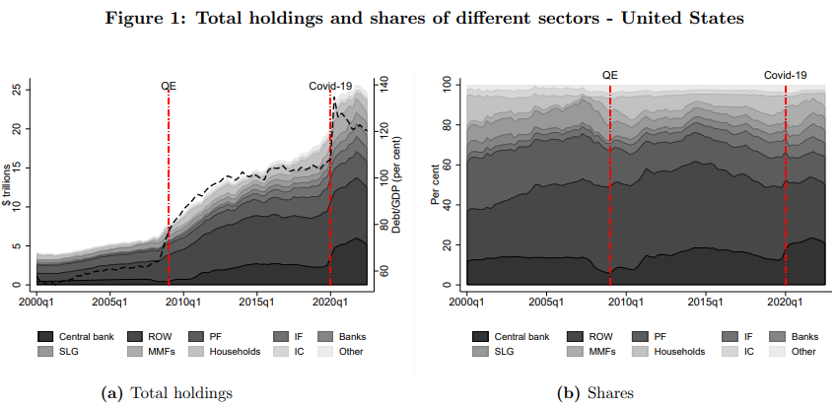
Nota: Los paneles 1(a) y 1(b) muestran el valor de mercado total de las tenencias de deuda pública y las cuotas de mercado de cada sector en los Estados Unidos, respectivamente, entre 2000T1 y 2022T3 (datos trimestrales). Banco central se refiere a las tenencias de la Reserva Federal. ROW se refiere a inversores extranjeros (oficiales y privados). PF se refiere a los fondos de pensiones, IF se refiere a los fondos de inversión (fondos mutuos abiertos, fondos cotizados en bolsa y fondos cerrados). Los bancos se refieren a los bancos comerciales. SLG se refiere a los gobiernos estatales y locales. Los FMM se refieren a los fondos del mercado monetario. Los hogares se refieren a las tenencias directas e indirectas (por ejemplo, a través de fondos de cobertura) de los hogares. IC se refiere a las compañías de seguros y Otros se refiere a todos los demás sectores combinados. La QE comienza en 2009Q1 y Covid-19 está en 2020Q1. Fuente: Reserva Federal.

Zona euro
En la zona del euro, la QE también provocó notables cambios en la composición de los tenedores de deuda pública. Informamos de los cambios en las proporciones medias de cada sector en el cuadro 2 del Grupo a). La participación media del banco central en las tenencias de bonos del Estado ha aumentado del 2,7% al 16%. La participación de las instituciones financieras monetarias, que está compuesta en gran medida por bancos comerciales, ha disminuido del 27 al 21 por ciento. La participación de las sociedades no financieras también ha disminuido del 11,5% al 5%. Mientras que la proporción de inversores extranjeros se mantuvo aproximadamente constante en el 45%, la de otras instituciones financieras (que incluyen fondos mutuos, fondos de pensiones, compañías de seguros) ha disminuido del 14% al 12,6%.
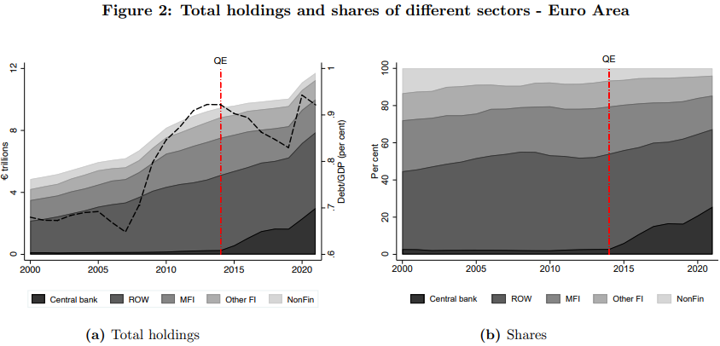
Nota: Los paneles 2, letras a) y b), muestran el valor de mercado total de las tenencias de deuda pública y las cuotas de mercado de cada sector de la zona del euro, respectivamente, entre 2000 y 2021 (datos anuales). Banco central se refiere a las tenencias del BCE/Eurosistema. ROW se refiere a inversores extranjeros (oficiales y privados). MFI se refiere a instituciones financieras monetarias, como bancos y fondos del mercado monetario. Otras IF se refieren a instituciones financieras no monetarias, como fondos de pensiones, compañías de seguros, fondos mutuos. La QE comienza en 2015. Fuente: Banco Central Europeo.
Destaca claramente el papel del banco central como actor principal en los mercados europeos de deuda soberana, como indican los resultados de regresión presentados en el cuadro 2 del panel b). El banco central ha absorbido el 67% de cada unidad de nueva deuda pública desde el inicio del programa de compras de activos del sector público del BCE y el Eurosistema en marzo de 2015. Esto contrasta con la estimación del -17% antes del QE (en una base muy baja, ya que las tenencias de deuda pública de los bancos centrales promediaron solo el 2,7% antes del programa de flexibilización cuantitativa), probablemente debido al hecho de que el Eurosistema había estado desprendiéndose de las tenencias de bonos en un momento en que la oferta total de deuda pública aumentaba antes de la crisis financiera mundial.
La capacidad de respuesta de cada sector a los cambios en la deuda pública también revela una historia importante. Según nuestras estimaciones, antes del QE, para un aumento adicional de la deuda pública, la respuesta marginal de compra de diferentes sectores fue del 46% para los inversores extranjeros, del 42% para las instituciones financieras monetarias, del 23% para las instituciones financieras no monetarias y del 6% para las empresas no financieras. Tras el lanzamiento de las compras de bonos del sector público del Eurosistema, estas cifras han descendido al 22% para las instituciones financieras monetarias, al 4% para los inversores extranjeros y al 1% para las instituciones financieras no monetarias, siendo ambas estadísticamente insignificantes.7
Japón
En Japón, la expansión de la huella del banco central en los mercados de deuda pública ha ido más lejos, ya que su participación en las tenencias de deuda pública ha alcanzado alrededor del 44% desde la crisis de la COVID-19 (cuadro 3, panel a)). Junto con el banco central, las tenencias de bonos del gobierno japonés por parte de inversores extranjeros también aumentaron del 6,7% antes del programa de flexibilización cualitativa y cuantitativa al 13,3% recientemente.8 La participación de las compañías de seguros y los fondos de pensiones se mantuvo constante en torno al 20%. Como otra cara del aumento de las tenencias del Banco de Japón, la participación de los bancos cayó del 38% al 14%, la proporción de las pensiones públicas disminuyó del 9% al 3%, la proporción de los hogares disminuyó de alrededor del 4% al 1% y la participación de todos los demás sectores disminuyó del 11% al 3%.
Las estimaciones de la respuesta marginal de cada sector en Japón son consistentes con un papel desmesurado de las compras del banco central, especialmente desde el inicio del programa QQE hasta la crisis de Covid-19. Durante este período, el banco central compró 1,85 unidades de bonos del gobierno por unidad de aumento en el monto total pendiente de los bonos del gobierno, es decir, las compras del Banco de Japón incluso excedieron los montos de nueva deuda colocados por el gobierno en los mercados. Los bancos, por otro lado, redujeron sus tenencias en 1,03 unidades por unidad de aumento de la deuda pública, lo que sugiere que los bancos fueron los principales vendedores del banco central en este episodio. Desde la crisis de la COVID-19, la respuesta marginal de cada sector se ha vuelto más equilibrada, aunque el papel marginal del banco central sigue siendo el más alto.
Reino Unido
La tasa a la que la participación del banco central ha crecido en los mercados de deuda del Reino Unido después de la QE es solo superada por Japón. Desde entonces, la participación del banco central ha aumentado de esencialmente cero a aproximadamente un tercio del mercado (cuadro 4 Panel (a)). Al igual que en Japón, la proporción de inversores extranjeros también ha aumentado del 19,9% al 28,1%. La participación de todos los demás sectores, aparte de las compañías de seguros y los fondos de pensiones, se mantuvo más o menos estable. En este último caso, la caída de las acciones promedio del 63,6% al 28,1% indica que las compañías de seguros y los fondos de pensiones fueron, de hecho, los principales vendedores del banco central durante el QE del Banco de Inglaterra.
La respuesta marginal de cada sector, comunicada en el cuadro 4 del Grupo b), también muestra que el banco central sustituyó efectivamente la demanda de deuda pública que provenía anteriormente de las compañías de seguros y los fondos de pensiones. Cuando el balance del Banco de Inglaterra se expandió con QE, la respuesta marginal del banco central a una unidad adicional de aumento de la deuda pública aumentó al 38%. Desde marzo de 2020, esta respuesta ha aumentado aún más al 51%. Como imagen especular, la compra marginal de compañías de seguros y fondos de pensiones de un aumento unitario de la deuda pública disminuyó por primera vez del 47% al 21% durante el período de QE, que disminuyó aún más a solo el 13% desde la crisis de Covid-19.
Sin embargo, ya está bien establecido que la demanda de duración por parte del sector de pensiones y seguros del Reino Unido aumentó en general durante el período de bajas tasas de interés. Como señalan Domanski, Shin y Sushko (2017), como la duración de los pasivos aumentaba más rápido que la de los activos en el período en que cayeron las tasas de interés, este efecto de convexidad significó que estos jugadores enfrentaron presión para participar en una búsqueda de duración. La reducción de las tenencias de deuda pública por parte de estos sectores documentada anteriormente indica que la demanda de duración se satisfizo en gran medida sintéticamente a través de derivados y apalancamiento de tenencias de bonos gilt a largo plazo a través de repos, un factor que amplificó la crisis de liquidez en el mercado de bonos gilt de octubre de 2022 (véase, por ejemplo, Pinter, 2023, para un análisis forense).

Conclusión
En este documento estudiamos la demanda de deuda pública en los mercados principales: Estados Unidos, la zona del euro, Japón y el Reino Unido. Comenzamos ilustrando los cambios dramáticos en la composición de los tenedores de deuda pública en las últimas décadas, arrojando luz sobre el papel variable de los grupos de inversores clave. También realizamos regresiones que miden la respuesta marginal de cada sector a los cambios en la deuda pública pendiente. Esto nos ayuda a cuantificar el papel marginal variable en el tiempo de cada sector, incluidos los bancos centrales, en la absorción de la oferta de deuda pública en todas las jurisdicciones.
A continuación, centrándonos en Estados Unidos y adoptando una perspectiva de compensación del mercado utilizando las sorpresas de política monetaria como variables instrumentales, estimamos la elasticidad rendimiento de la demanda de deuda pública de cada sector. Encontramos que la mayoría de los sectores tienen una curva de demanda con pendiente descendente (con respecto al precio) y algunos tienen una demanda inelástica. Entre los diferentes grupos de inversores, los fondos de pensiones, los inversores privados extranjeros, los bancos comerciales y los fondos de inversión tienen la demanda más elástica. Utilizamos nuestras estimaciones para inferir los rendimientos de compensación del mercado para los cambios supuestos en la oferta de deuda a medida que el banco central reduce su balance. Según nuestras estimaciones, una reducción trimestral de 215.000 millones de dólares en el balance del banco central da como resultado un aumento de 10 puntos básicos en los rendimientos de los bonos a largo plazo por trimestre.
Nuestros resultados sugieren que a medida que se reduzca el papel de los bancos centrales en los mercados de deuda pública, el papel desempeñado por los sectores más elásticos aumentará. Por lo tanto, nuestros resultados tienen implicaciones políticas, sobre todo porque algunos de estos grupos de inversores desempeñaron un papel importante en medio de la carrera por el efectivo durante la crisis de Covid-19. Del mismo modo, a medida que el papel de los bancos comerciales aumentará, se necesita más investigación para comprender los incentivos y las limitaciones de los bancos comerciales relacionados con la deuda pública.
Vemos nuestro análisis como un paso para comprender el papel que desempeñan los diferentes sectores en los mercados de deuda pública y estimar cómo los mercados financieros se ajustarán a un nuevo equilibrio a medida que disminuya la huella de los bancos centrales. Para hacerlo, utilizamos datos trimestrales disponibles públicamente para llevar a cabo nuestro análisis que, si bien es exhaustivo, también tiene limitaciones y requiere ciertas suposiciones. La labor futura podría aprovechar datos más granulares a nivel de país para realizar análisis similares que superen algunas de las limitaciones de los datos y ampliar el análisis a diferentes países.

1. Los fondos del mercado monetario son vehículos de inversión a corto plazo y sus tenencias también se inclinan hacia los bonos del Tesoro de vencimiento más corto. En este documento, nuestro enfoque principal es la deuda pública a más largo plazo. Para el impacto de los fondos del mercado monetario en el mercado de letras del Tesoro, remitimos a los lectores interesados a Doerr, Eren y Malamud (2023).
2. En particular, utilizamos sorpresas de política monetaria construidas por Jarocinski y Karadi (2020); Swanson (2021); Bu, Rogers y Wu (2021); Kearns, Schrimpf y Xia (2022).
3. Además de los mercados de deuda pública, la perspectiva sobre las cantidades y las demandas de los inversores también se ha aplicado fructíferamente, entre otras cosas, para estudiar los efectos en los mercados bursátiles (por ejemplo, Gabaix y Koijen, 2021), divisas (por ejemplo, Koijen y Yogo, 2020; Aldunate y otros, 2022; Camanho y otros, 2022; Jiang et al., 2022) y los mercados de bonos corporativos (por ejemplo, Bretscher et al., 2022).
4. Tenga en cuenta que esto no impone la no negatividad en estos coeficientes siempre que su suma sea 1. Esto permite el comercio entre diferentes jugadores. Por ejemplo, si un sector tiene un coeficiente negativo, sugiere que el sector fue un vendedor neto para otros.
5. La hora de inicio de la QE difiere según las jurisdicciones: el 1T 2009 para Estados Unidos y el Reino Unido, el 1T 2015 para la zona del euro y el 2T 2013 para Japón. El maniquí de tiempo para post-Covid es uno a partir del Q1 2020 para todas las jurisdicciones. Obsérvese que, en el caso de la zona del euro, dado que los datos solo están disponibles con una frecuencia anual, solo consideramos los períodos previos al QE y al QE.
6. Otros sectores de la columna (10) combinan las participaciones de empresas patrocinadas por el gobierno, corredores de bolsa y otras compañías financieras que no se incluyen en otras columnas y empresas no financieras.
7. Si excluimos 2020 y 2021 de la estimación, encontramos un gran coeficiente negativo para los inversores extranjeros en el período de QE compensado principalmente por el banco central, que está en línea con los inversores extranjeros que venden bonos al banco central. Esto está en línea con los hallazgos de Koijen, Koulischer, Nguyen y Yogo (2021).

